КАНІКУЛИ ROYAL HOLIDAY НА КУРОРТІ ЗАКОПАНЕ В ПОЛЬЩІ 2026
Канікули на природі серед Карпатських гір, а особливо в Татрах – це не лише відпочинок та оздоровлення, а й справжня пригода для дитини. Адже сама природа та колорит гірського краю напевно забезпечать яскраві емоції, а безліч активностей під наглядом інструкторів додадуть адреналіну. Походи у гори, захоплюючі екскурсії, термальні джерела, майстер-класи, спортивні змагання та ще багато цікавого чекає дітлахів в нашому таборі.

1 день

Початок подорожі
12:30 год – зустріч групи – м. Київ, ст. метро "Житомирська", зупинка автосалон "Інфініті".
13:00 год - Організований виїзд автобусом з Києва.
15:00 год – можливість приєднатися в Житомирі!
17:00 год – можливість приєднатися в Рівному!
19:00 год – можливість приєднатися у Львові!
Комплексний обід по дорозі – 350 грн/особа.
Перетин українсько-польського кордону.
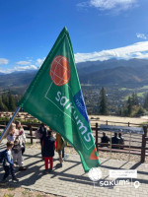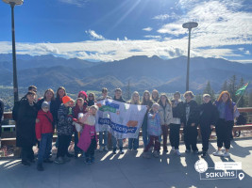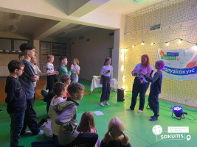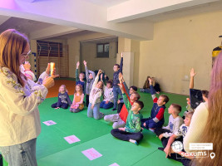

2 день

Знайомство з курортом
Прибуття в Закопане – чарівне містечко, в яке закохуєшся одразу, розташоване в красивій улоговині Татр.
Сніданок в ресторані готелю - за додаткову плату!
У Закопане на вас чекає чудове повітря, зустрічі з культурою гуралів, фольклор і напрочуд багато різних схилів з витягами для катання
Поселення у комфортабельних готелях в номерах зі зручностями по 2, 3, 4, 5 осіб. Кожен номер має власну ванну кімнату, зручні ліжка, шафу, кондиціонер, WI-FI, телевізор.
Обід в ресторані готелю.
Знайомство з курортом!
Готельні комплекси знаходяться на схилах Татранських гір, в підніжжі гори Носаль - в серці курорту Закопане! Це чудове мальовниче місце ідеально підходить для дитячого відпочинку. Ми створюємо унікальні враження дитинства, збираючи чудових людей в одному місці. Ми робимо це для дітей, їхніх сімей. Звичайно ж, це будуть найкращі канікули у житті дітей у дружній та безпечній атмосфері.
В цей день ми запрошуємо на пішохідну прогулянку по Закопане та основний акцент на їх центральну торгову вулицю Крупувки. Все крутиться навколо цієї вулички: національні ресторанчики – колиби, палатки з сувенірами, брички запряжені кіньми, які в екстравагантній формі познайомлять з дерев'яною архітектурою міста. Гуляючи Крупувкою і насолоджуючись гуральською музикою і веселощами, спускаємося до закопанського ринку, де від великої кількості сувенірів голова йде обертом.
Повернення в готель.
Вечеря.
Урочисте відкриття відпочинкової програми! Дискотека!
Нічліг.

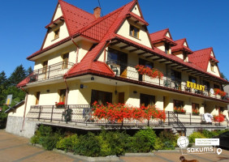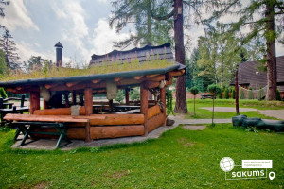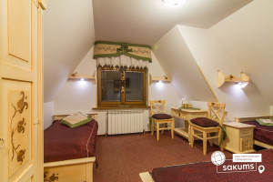

3 день

Косьцеліська Долина
Сніданок.
Осінній особливий особливий активним відпочинком наших юних мандрівників! А саме різноманітними походами в гори туристичними еко-стежками, що знаходяться в околицях курорту Закопане! Відпочинок на свіжому повітрі – це найкращий спосіб відновлення енергії, покращення розумової діяльності та отримання душевної гармонії.
Сьогодні запрошуємо на активну екскурсію Косьцеліською долиною*, яка має багато шанувальників! Іноді її вважають однією з найкрасивіших долин Татр, багатою природними пам'ятками та історичними пам'ятками. Високогір’я Західних Татр радує мандрівників неповторними краєвидами, чистим гірським повітрям, різноманітністю флори, дзвінким гірськими водними потоками та скелястим рельєфом.
Обід в ресторані готелю.
Для бажаючих пропонуємо відвідати Aqua Park Zakopane - ((2,5 години) від 25 євро дорослий, від 20 євро діти до 16 років). 1510 м² наповнені природною цілющою водою, багатою цінними мінералами, такими як кальцій, натрій, сірка, магній, калій і кремній. Фан-зона та зона релаксу з басейнами з гідромасажем, струменями, каскадами та водними гейзерами, водною гойдалкою, дикою річкою, 25-метровим спортивним басейном, 5 гірками загальною довжиною майже 320 м, гідромасажними ваннами, басейн для дітей та басейн із сірчаною водою.
Вечеря.
Вечірня анімаційна програма! Дискотека!
Вільний час.
Ночівля.

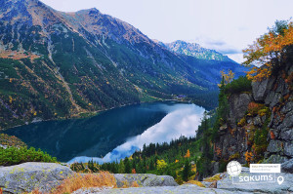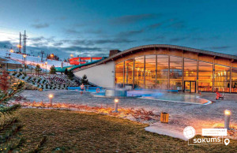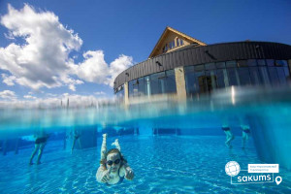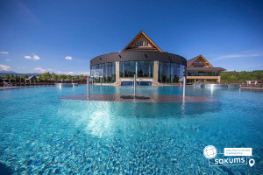

4 день

Гора Губалувка
Сніданок.
Сьогоднійшній день ми проведемо на одній з найкрасивіших вершин Закопане - горі Губалувка!*. Висота гори – 1123 м над рівнем моря. А свою популярність вона здобула завдяки канатній дорозі з фунікулером. З її вершини відкривається найкрасивіша панорама на Татри та майже весь курорт Закопане. Саме тому Губалувка – це не лише найвідоміша вершина зимової столиці Польщі, а ще й один із найкрасивіших оглядових майданчиків Татр, Закопане та Підгалля.
Обід в ресторані готелю.
Активний відпочинок у таборі: майстер-класи, ігри , квести, спортивні розваги. Підготовка до вечірньої програми.
Вечеря.
Вечірня анімаційна програма! Дискотека.
Нічліг.

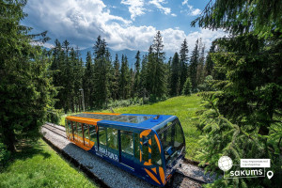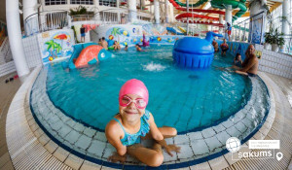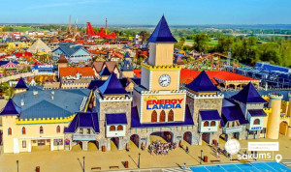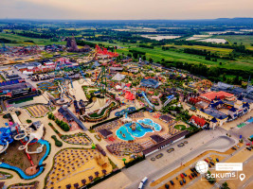

5 день

Похід на «Морське Око»
Сніданок.
Запрошуємо здійснити справжню пригоду - похід до озера "Морське Око"* Це — найбільше та найвідоміше озеро у Татрах, визнане The Wall Street Journal одним з п’яти найгарніших у світі. Його води обрамлені висотами скелястих гір, а саме Око є головним символом Польських та Словацьких Татр, велич та красу яких ми обов’язково побачимо. Прозора, кришталево чиста вода, в якій відбивається силует найвищої гори Польщі – Риси (2499м). А навколо альпійська природа, могучі двохтисячники та гірське свіже повітря. Ми прогуляємося навколо озера, помилуємось Чорноставинським та Двоїстим водоспадами, піднімемося до Чорного ставу під Рисами.
Повернення в готель. Обід в ресторані готелю. Вільний час.
Вечеря. Вечірня анімаційна програма! Дискотека! Нічліг.

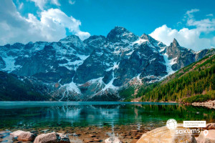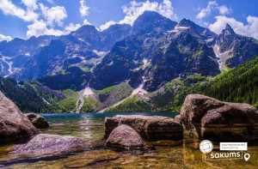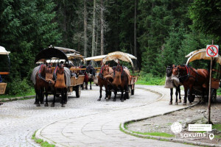

6 день

Відпочинок триває!
Сніданок. Ранкова прогулянка по Закопане. Відвідини ринку та купівля сувенірів.
Обід в ресторані готелю. Підготовка до від’їзду, пакування валіз.
Пропонуємо насолодитись перед поверненням додому тепленькими термами. Чудовим продовженням активного дня буде відвідування термальних джерел "Termy Bukowina"*(3,5 години - від 35 євро дорослі / від 30 євро діти до 13 років). Це один з найбільших та сучасних водних комплексів у Європі, який складається з 12 басейнів: 6 закритих та 6 відкритих. Температура води в басейнах коливається від 30˚С до 36˚С. Для дитячого відпочинку тут облаштовані численні атракціони, водні гірки та міні-басейни. На території комплексу функціонують сауни (римські, фінські, гуральські), тренажерний зал, солярій, масажні та косметичні кабінети.
Повернення в готель. Вечірня анімаційна завершальна програма « Теплі спогади відпочинку»! Дискотека!
Нічліг.
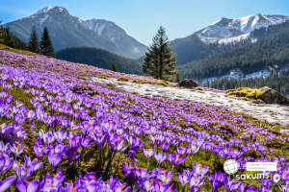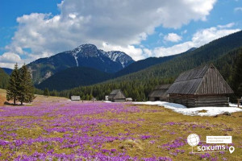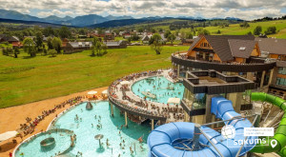

7 день

Краків – місто Королів!
Сніданок.
Атмосфера "ROYAL HOLIDAY" унікальна! Тут раніше незнайомі люди стають найкращими друзями;
Дітям у нас дуже подобається. Діти повертаються до нас із друзями та знайомими, братами та сестрами;
Батькам подобається якість послуг, особистий підхід до кожної сім'ї та продуманість кожного етапу організації.
З надією на повернення сюди знову, звільняємо номери!
Але робота табору продовжується! Запрошуємо на екскурсію в неповторне місто Краків! (У вартості туру!)
Під час оглядової екскурсії ви відвідаєте Старий Ринок, Королівський Замок Вавель, Кафедральний собор на Вавельському пагорбі, Дзвін Зигмунда, Маріацький Костел.
Обід в Кракові*
Вільний час на шопінг в найкращому торговому центрі «Kraków Plaza» для придбання сувенірів!
У вільний час пропонуємо відвідати факультативні екскурсії:
- Вавельський пагорб з королівським палацом (15 євро + вхідний квиток 8 євро для дорослих/6 євро для дітей) є символом світської та церковної влади в Польщі. Це, мабуть, найвизначніша пам’ятка першої столиці Польщі, яка є обов’язковою до відвідання, якщо Ви знаходитесь у Кракові.
Багатство замку можна побачити як ззовні, так і зсередини, відвідавши надзвичайно розкішні королівські палати. Всередині заборонена фотозйомка, тому красу цього місця можна закарбувати в своїй пам’яті, тільки відвідавши його.
Королівський палац, побудований на пагорбі є чудовим оглядовим майданчиком, з якого відкриваються прекрасні види на Віслу, на якій побудоване це, надзвичайної краси місто. І звичайно, ж не забудьте загадати бажання біля Краківського дракона, який знаходиться біля підніжжя замку;
– Краківський підземний музей (10 євро + вхідний квиток 10 євро для дорослих/8 євро для дітей). Якщо хочете знати, яким був Краків декілька століть тому, то варто спуститися під землю.
З самого першого кроку підземний музей дивує і захоплює. Відвідувачі потрапляють всередину проходячи крізь пелену туману, на якій транслюється відеозображення середньовічної ринкової площі. Створюється враження переходу з сьогодення в минуле. Поринь в атмосферу середньовіччя, відчуй себе археологом!
- Соляні шахти Велички (10 євро + вхідний квиток 35 євро для дорослих/ 30 євро для дітей до 16 років) (ЗАМОВЛЕННЯ ТА ОПЛАТА ДО ПОЧАТКУ ТУРУ), які є пам'яткою ЮНЕСКО. Кілька мільйонів років тому на цій території під Краковом було величезне море. Через зміни клімату воно висохло і залишило після себе гори солі. А тепер на цьому місці ціле підземне місто, що складається з дев'яти рівнів. Соляні шахти Велички - одні з найвідоміших у всій Європі і можуть похвалитися віком в 700 років. Усередині вас чекають цілі камерні кімнати, величні зали, підземні довгі переходи і загадкові коридори. І все це прикрашено скульптурами, архітектурними творіннями і барельєфами з солі.
Вечірній виїзд на українсько-польський кордон.

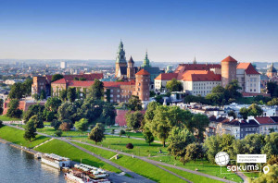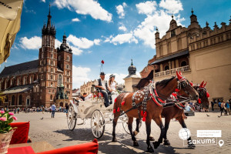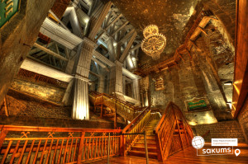

7 день

Краків – місто Королів!
Повернення в Україну. Перетин кордону.
Прибуття у Львів орієнтовно о 06:00 год.
Прибуття в Київ орієнтовно до 14:00 год.

Вартість туру
Розміщення у затишних віллах курорту "Закопане" з 3-х разовим харчуванням
Кількість ночей | Вартість при групі 10+1 та для індивідуальних туристів |  | Вартість при групі 15+2
Кількість ночей | Для дітей | Для дорослих | Для дітей | Для дорослих
4 ночі на курорті  21.03.2026 – 27.03.2026  28.03.2026 – 03.04.2026 | 420 євро | 435 євро | 435 євро | 450 євро
5 ночей на курорті  21.03.2026 – 28.03.2026  28.03.2026 – 04.04.2026 | 470 євро | 490 євро | 485 євро | 505 євро
Розміщення в готелі на курорті «Поронін» з 3-х разовим харчуванням, околиці Закопане
Кількість ночей | Вартість при групі 10+1 та для індивідуальних туристів |  | Вартість при групі 15+2
Кількість ночей | Для дітей | Для дорослих | Для дітей | Для дорослих
4 ночі на курорті  21.03.2026 – 27.03.2026  28.03.2026 – 03.04.2026 | 360 євро | 410 євро | 375 євро | 425 євро
5 ночей на курорті  21.03.2026 – 28.03.2026  28.03.2026 – 04.04.2026 | 395 євро | 430 євро | 400 євро | 445 євро

Входить у вартість
- Проїзд за маршрутом Київ – Закопане – Київ автобусом європейського класу;
- проживання в готелі 4 або 5 ночей у номерах з усіма зручностями на базі сніданків, обідів та вечерь;
- анімаційна програма;
- медичне страхування;
- оглядова екскурсія в Кракові;
- супровід керівником групи по всьому маршруту.

Не входить у вартість
- Факультативні екскурсії;
- Курортний збір: 8 євро - 4 ночі, 10 євро - 5 ночей;
- Сніданок в день приїзду у Закопане - 10 євро/особу;
- Підйом фунікулером на гору Губалувка - від 30 євро дорослі / від 25 євро діти;
- Відвідування комплексу "Termy Bukowina" (3,5 години) від 35 євро дорослі / від 30 євро діти до 13 років .
- Відвідування Aqua Park Zakopane (2,5 години) від 25 євро дорослий, від 20 євро діти до 16 років;
- Відвідування Termy Chochołowskie (3 години) від 35 євро дорослі/ від 30 євро діти до 16 років;
- Відвідування "Terma Bania" (2,5 години) від 35 євро дорослі / від 25 євро діти до 13 років;
- Особисті витрати;
- Туристичні походи у супроводі кваліфікованого гіда-інструктора за маршрутами: «Долина Стражиська»; «Морське Око»; «Долина Косьцеліська»; «Долина Хохоловська» - від 30 євро/особу/маршрут (у вартість включено вхідні квитки в національні парки, послуги гіда, транспортні послуги).
- Медичне страхування для осіб 0-6 та 60-80 років (*уточнюйте у менеджера).
- Оренда навушників у Кракові - 2,5 євро/особу.

